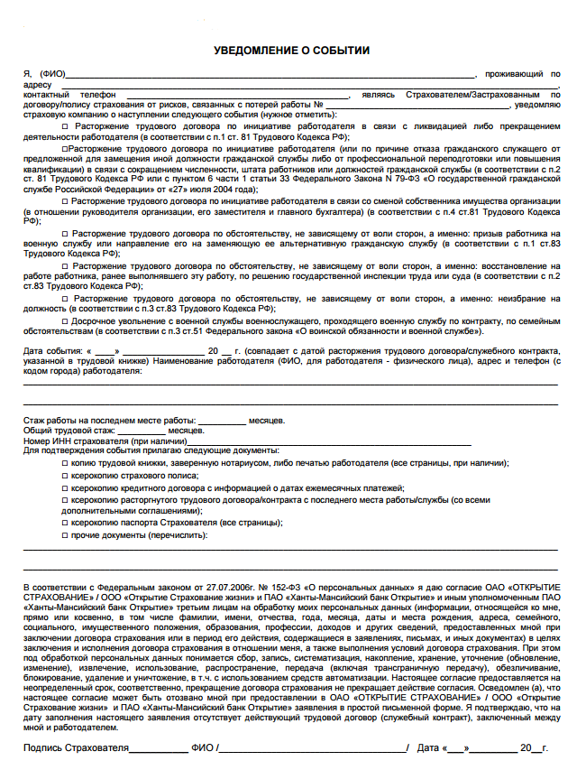
Уведомление о наступлении страхового случая

